Учреждение образования Республики Беларусь

«Гомельский государственный технический университет им. П. О. Сухого»

Факультет автоматизированных и информационных систем

Кафедра «Информационные технологии»

Отчет по лабораторной работе №6

по дисциплине «Компьютерные сети»

на тему «Проектирование сетей Ethernet. Проверка корректности конфигурации сети Ethernet»

Выполнил:

студент группы ИТП-21

Половцев М. С.

Проверил:

преподаватель-ассистент

Гуменников Е. Д.

Гомель, 2022

**Цель:** спроектировать сеть Ethernet. Изучить особенности проектирования сетей Ethernet, используемые протоколы и сетевое оборудование.

**Задание**

Вариант 19: Объединить компьютеры трёх подразделений предприятия в общую локальную сеть, если известно, что между 1 и 2 подразделениями будет происходить обмен только электронной почтой, между 1 и 3 подразделениями будет происходить обмен данными с трафиком 3 Mbit, а между 2 и 3 подразделениями – 9 Mbit; расстояние между подразделениями составляет: 1 и 2 порядка 20 м, 2 и 3 – 74 м, 1 и 3 – 50 м; средний трафик между компьютерами 1 подразделения 10 Mbit, 2 – 30 Mbit, 3 – 15 Mbit; предполагаемое количество компьютеров 1 подразделения – 9, 2 – 7, 3 – 5.

**Ход работы**

1. При проектировании сети на первом этапе необходимо провести сбор предварительной информации. Обозначим компьютеры первого подразделения ПК1-ПК9, второго подразделения ПК10-ПК16, третьего ПК17-ПК21. Т.к. расстояния между компьютерами внутри подразделений не указаны, то будем брать расстояние 15 м. Всю информацию о проектируемой сети сведём в таблицу 1.

Таблица 1

|  |  |  |  |  |  |  |  |  |  |
| --- | --- | --- | --- | --- | --- | --- | --- | --- | --- |
|  | ПК1 | … | ПК9 | ПК10 | … | ПК16 | ПК17 | … | ПК21 |
| ПК1 |  |  | 10Mbit  15м | 11Mbit  20м |  | 11Mbit  20м | 3Mbit  50м |  | 3Mbit  50м |
| … |  |  |  |  |  |  |  |  |  |
| ПК9 | 10Mbit  15м |  |  | 11Mbit  20м |  | 11Mbit  20м | 3Mbit  50м |  | 3Mbit  50м |
| ПК10 | 11Mbit  20м |  | 11Mbit  20м |  |  | 30Mbit  15м | 9Mbit  74м |  | 9Mbit  74м |
| … |  |  |  |  |  |  |  |  |  |
| ПК16 | 11Mbit  20м |  | 11Mbit  20м | 30Mbit  15м |  |  | 9Mbit  74м |  | 9Mbit  74м |
| ПК17 | 3Mbit  50м |  | 3Mbit  50м | 9Mbit  74м |  | 9Mbit  74м |  |  | 15Mbit  15м |
| … |  |  |  |  |  |  |  |  |  |
| ПК21 | 3Mbit  50м |  | 3Mbit  50м | 9Mbit  74м |  | 9Mbit  74м | 15Mbit  15м |  |  |

2. Анализ финансового обеспечения проекта проводить не нужно.

3. Анализируя таблицу 1, видим, что максимальное расстояние между компьютерами 1 и 2 подразделений 15+20+15=50м, максимальное расстояние между компьютерами 1 и 3 подразделений 15+50+15=80м, максимальное расстояние между компьютерами 2 и 3 подразделений 15+74+15=104м, а общее количество компьютеров в сети равно 21. Будем разбивать сеть на 3 сегмента, соответствующие каждому подразделению.

4. Внутри сети трафик не будет превышать 30 Mbit/с, а количество компьютеров равно 21, поэтому можно использовать сетевое оборудование стандарта 100Base-FX, т.к. для него выполняются ограничения на максимальный трафик, количество компьютеров и длину кабелей. Рассчитаем коэффициент загрузки сети. Длина кадра для стандарта Ethernet составляет 72 байта = 72*8 = 576 бит. Скорость передачи 1 бита будет равна 0,1 мкс. Т.о. для передачи 1 кадра минимальной длины необходимо 0,1*576=57,6 мкс. Межкадровый интервал в стандарте Ethernet устанавливается равным 9,6 мкс. Т.о. период следования кадров минимальной длины будет равен 57,6+9,6=67,1 мкс. Откуда следует, что максимальная пропускная способность сети Ethernet будет составлять 14 880 кадров/с.

Максимальный объем трафика, который будет передаваться по сети, составляет 30 Mbit\с. Предположим, что данная информация будет передаваться кадрами минимальной длины, что значительно понижает пропускную способность сети. Для того, чтобы передать 30 Mbit информации, потребуется 58 590 кадров (1 Mbit – 1953 кадра), что больше пропускной способности для протокола Ethernet. Следовательно, необходимо использовать протокол Fast Ethernet. Для протокола Fast Ethernet формат кадра такой же, как и для стандарта Ethernet, но скорость передачи в 10 раз больше. Максимальная пропускная способность сети для кадров минимальной длины равна 148800 кадров/с. Коэффициент загрузки сети будет равен:

S = $\frac{\sum_{i=1}^{n}{m_{i}}}{f}$, где mi - количество кадров в секунду, отправляемых в сеть *i*-м узлом, *f* – максимально возможная пропускная способность сегмента, *n* – количество узлов.

Количество кадров в секунду, отправляемое ПК1–9: m = 1 953 * 11 = 21 483

Количество кадров в секунду, отправляемое ПК10–16: m = 1 953 * 11 = 21 483

Количество кадров в секунду, отправляемое ПК17–21: m = 1 953 * 9 = 17 577

S = $\frac{\sum_{i=1}^{9}{21483}+\sum_{i=10}^{16}{21483}+\sum_{i=17}^{22}{17577}}{148800}$ = 2.9 > 0.3

Отсюда следует, что применить простой концентратор нельзя, поэтому воспользуемся коммутируемым концентратором.

Т.о., для объединения компьютеров воспользуемся стандартом 100base-FX, а для соединения будем применять оптоволоконный кабель. При этом все ограничения на максимальную длину кабеля и количество компьютеров выполняются. В качестве дополнительного оборудования будем использовать коммутируемый концентратор, имеющий 24 порта для подключения компьютеров. Будем использовать топологию “звезда”.

5. Расчёт PDV

PDV1 = 100+(15+50+15)*1 = 180 < 512

PDV2 = 100+(15+74+15)*1 = 204 < 512

PDV3 = 100+(15+74+15)*1=204 < 512

Ограничение на PDV удовлетворено.

Расчёт PVV

PVV = 10.5 + 10.5 + 10.5 = 31.5 < 49

Ограничение на PVV удовлетворено.

6. Т. к. все компьютеры распределены по 3 подсетям, зададим им следующие IP-адреса:

ПК1-ПК9: 192.168.1.101 – 192.168.1.109 – первое подразделение

ПК10-ПК16: 192.168.2.101 – 192.168.2.107 – второе подразделение

ПК17-ПК21: 192.168.3.101 – 192.168.3.105 – третье подразделение

Схема сети представлена на рисунке 1:

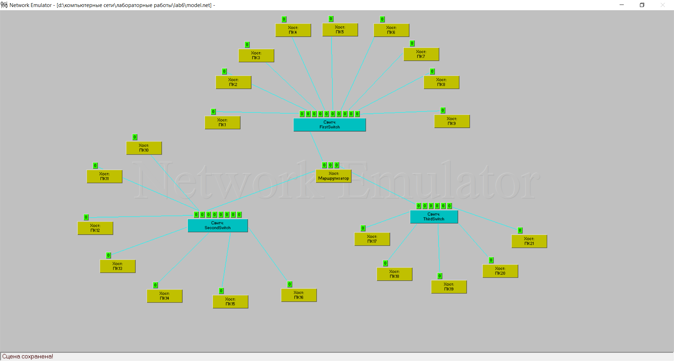

Рисунок 1 – Схема сети

**Вывод:** в результате выполнения работы была смоделирована сеть с тремя подразделениями, были произведены расчеты необходимых параметров и проверена ее работоспособность.